®
ZAŘÍZENÍ HŘIŠŤ S.R.O.

HRAS - zařízení hřišť, s.r.o.
736 01 Havířov - Dolní Datyně, Zemědělská 145/6
+420 596 810 813
prodej@hristehras.cz, www.hristehras.cz
M 1:25
    
www.hristehras.cz
DOPLŇKY NA HŘIŠTĚ

Označení: Šeptanda
Art. Nr.: 16 3500 0000

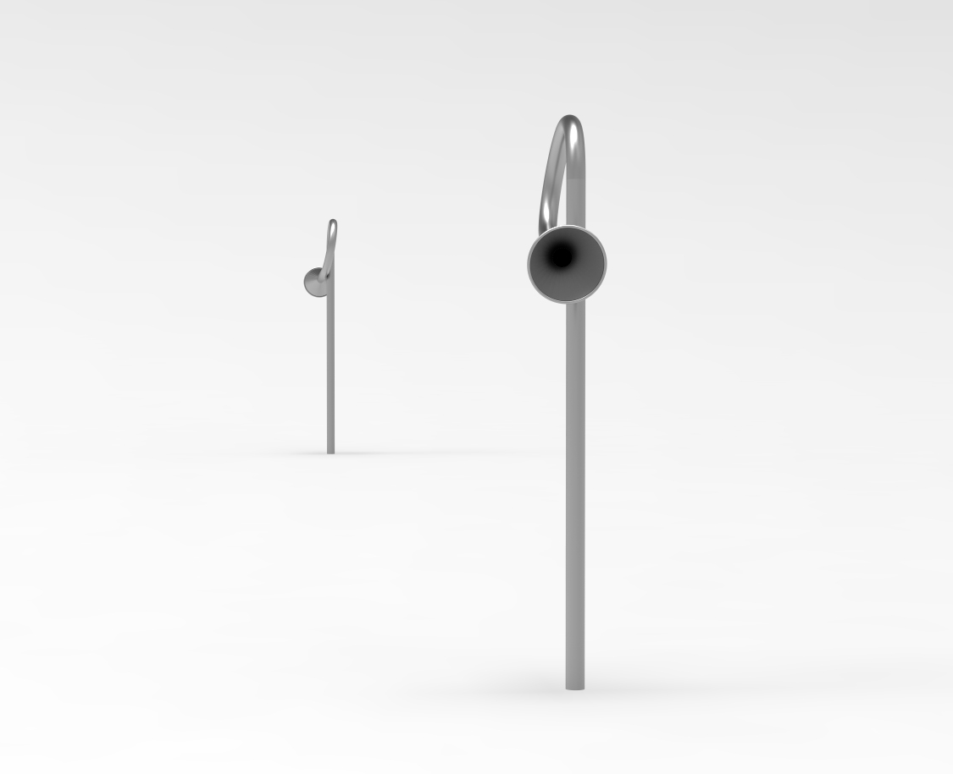
Popis
Komunikační zařízení pro děti. Ideální umístění na protilehlé strany hřiště nebo herní sestavy.

Nerezová trubka s navařeným trychtýřem. Propojení pod zemí vodovodní plastovou trubkou. Kotvení zabetonováním trubky do předem vykopané díry.

Detaily
Rozměry (d x š x v): 0,6 x 0,2 x 1,4 m

Způsob dodání:
1 pár šeptandy, propojovací flexibilní trubka

Připevnění: zabetonováním

